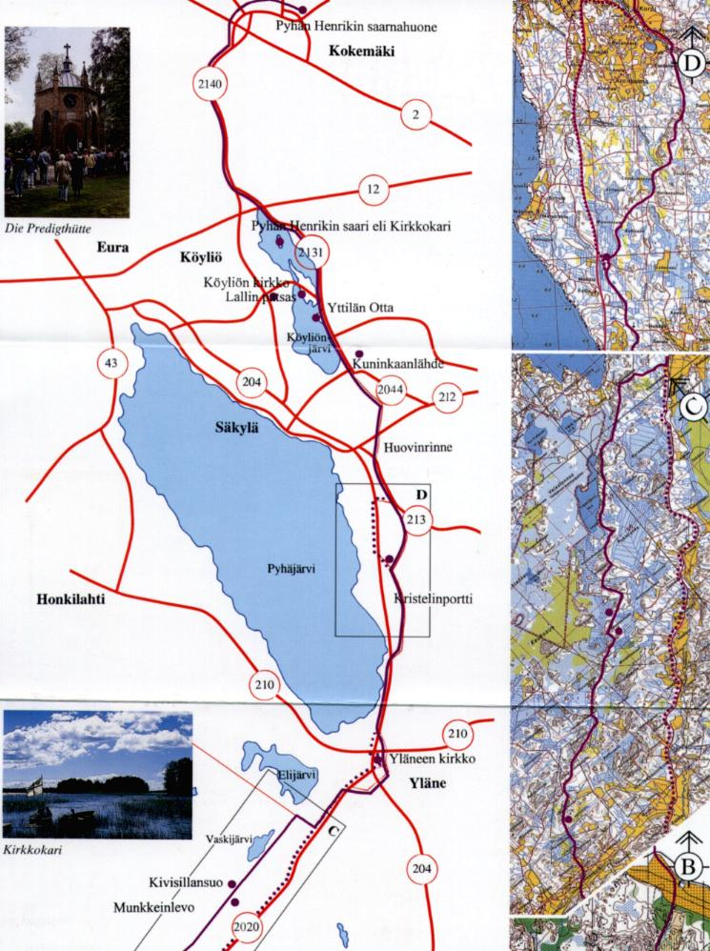
Pyhän Henrikin tien pohjoisosa vuoden 2000 esitteen kartasta
Pyhän Henrikin tien pohjoisosa (ylempi kartta)
Yläne-Kokemäki
Pyhän Henrikin tien varrella ja lähistöllä on runsaasti piispa Henrikistä, kirkollisesta elämästä ja pyhiinvaelluksista kertovaa nimistöä. Pyhäjärven länsirannalla sijaitsee Papinsaari, jossa Henrik-piispan kerrotaan viettäneen ehtoollista. Yläneen Kappelniitun nimi ja muistoristi kertovat pitäjän ensimmäisestä kirkosta. Säkylän Kristelinportilla sijaitseva laakea kivi on toiminut pyhiinvaeltajien ruokapöytänä.
Pyhän Henrikin tie on osa valtakunnallista retkeilyreitistöä. Noin 140 kilometrin pituinen kulttuurimatkailu- ja retkeilyreitti on merkitty maastoon reitin tunnuksella, vaeltavan piispan kuvalla varustetuin nauhoin ja opasteviitoin. Pyhän Henrikin tietä risteävät Kuhankuonon reitistön ja Suokullan reitin merkityt retkeilypolut.
Pyhän Henrikin tien pohjoisosa seuraa Köyliöstä Kokemäelle muinaista Huovintietä

Pyhän Henrikin tien eteläosa (alempi kartta)
Pyhän Henrikin tien pisin osuus, Köyliön ja Nousiaisten välillä kulkeva muinaistie on tunnettu kautta vuosisatojen Sant Henrikin tienä. Nimensä se lienee saanut Henrik-piispan ruumissaatosta. Tieuran tarkka sijainti on paikoitellen unohtunut ja perimätietokin on osittain ristiriitaista, mutta tien kulku on kuitenkin voitu pääpiirteissään selvittää paikannimien ja löytöjen avulla. Esimerkiksi Mynämäen ja Yläneen rajalla kohoaa Munkkeinlevon kallio, ja Yläneen Kivisillansuosta löydettiin 1960-luvulla paksun turvekerroksen alta suonotkelman ylittävä noin 70 metrin pituinen kivetty tieosuus, kansanperinteen tuntema Sant Henrikin silta.
Turku – Mynämäki
Turun tuomiokirkosta Koroistenniemen ja Maarian kirkon kautta Ruskolle ja edelleen Maskun kautta Nousiaisten kirkolle johtavaa Pyhän Henrikin tien osaa kutsutaan vanhastaan Nunnapoluksi. Paikoitellen suurilla kivilaatoilla päällystetyn tien nimi viittaa pyhiinvaeltajiin, jotka kulkivat Turusta piispa Henrikin ensimmäiselle hautapaikalle Nousiaisiin. Pyhiinvaellusreitistä kertovat yhä monet Nunnapolun varren paikannimet, kuten Herranpiltinpaltta, Piispanmäki ja Nunnalähde.
Pyhän Henrikin tie on edelleen elävä pyhiinvaellusreitti ja -kohde. Suomen katolilaiset ovat 1950-luvulta lähtien järjestäneet joka kesä toivioretken, joka päättyy Henrikin muistomessuun Köyliön Kirkkokarilla juhannusta edeltävänä sunnuntaina. Monet saapuvat messuun jalkaisin jopa useampien päivämatkojen takaa.
Pyhän Henrikin tiellä kulkee joka kesä luterilaisten, katolilaisten, ortodoksisten ja muiden kristittyjen pyhiinvaellusjoukko. Vuodesta 1983 lähtien muutaman vuoden välein järjestetyillä kansainvälisillä ekumeenisilla pyhiinvaelluksilla useista Euroopan maista saapuneet kristityt taivaltavat viikossa koko Pyhän Henrikin tien
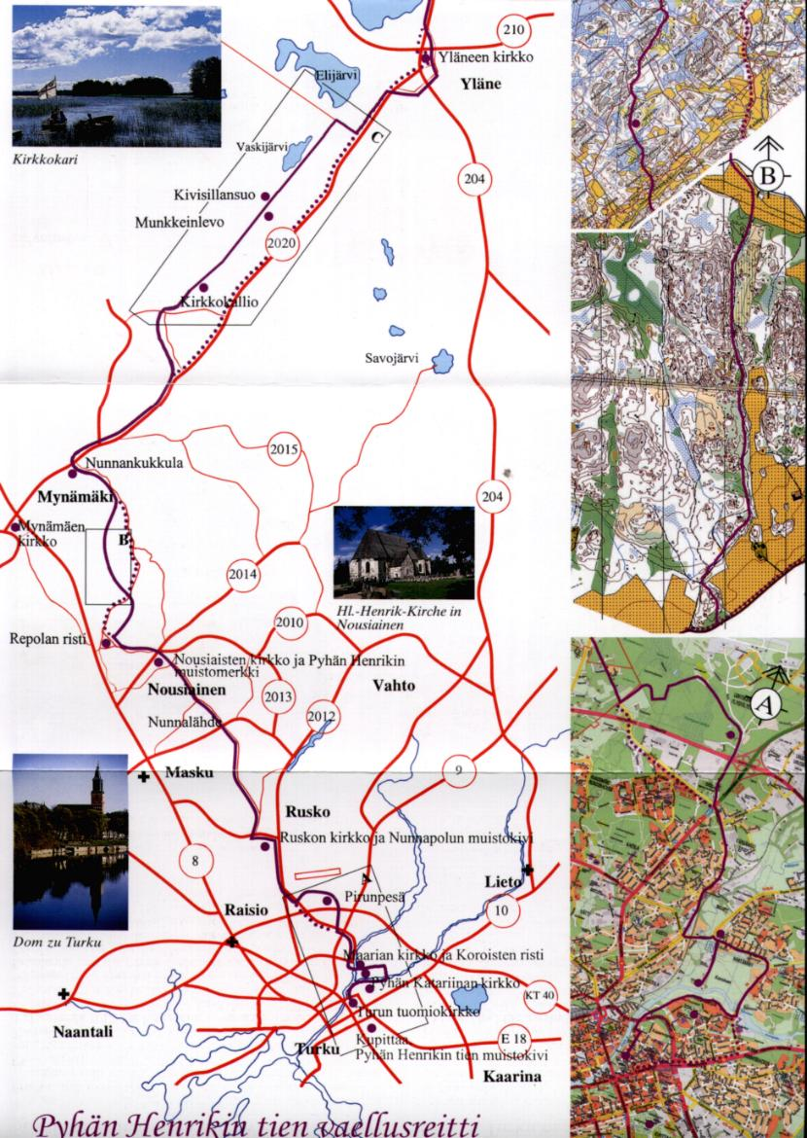
Pyhän Henrikin tien eteläosa vuoden 2000 esitteen kartasta

